**Fundação valeparaibana de ensino**colégios univap – unidade centro

Curso técnico em informática

nome do autor

LISTA DE EXERCÍCIOS 2º bimestre

PROGRAMAÇÃO AVANÇADA PARA WEB

Lista apresentada ao Curso Técnico de informática como composição de nota.

Prof. Me. Hélio Lourenço Esperidião Ferreira

SÃO JOSÉ DOS CAMPOS

2019

**PROGRAMAÇÃO AVANÇADA PARA WEB  
LISTA DE EXERCÍCIOS II – PHP BÁSICO**

**\*As folhas desse documento devem ser entregues juntamente com a lista.**

1. Calcular o salário líquido do funcionário sabendo que este é constituído pelo salário bruto mais o valor das horas extras subtraindo 8% de INSS do total. Serão lidos nesse problema o salário bruto, o valor das horas extras e o número de horas extras. Apresentar ao final o salário líquido.
2. Efetuar a leitura do número de quilowatts consumido e calcular o valor a ser pago de energia elétrica, sabendo-se que o valor a pagar por quilowatt é de 0,12. Apresentar o valor total a ser pago pelo usuário acrescido de 18% de ICMS.
3. Calcular a média de combustível gasto pelo usuário, sendo informado a quantidade de quilômetros rodados e a quantidade de combustível.
4. Crie um programa que dada a idade de uma pessoa calcule quantos dias, horas, minutos e segundo essa pessoa já viveu.
5. Faça um algoritmo que calcule e mostre valores de graus Celsius e graus Fahrenheit, cujos graus variem de 40 a 70 F de 1 em 1. A conversão de graus Fahrenheit (F) para graus Celsius (C) é dada por: C=5/9*(F-32).
6. Uma fábrica de refrigerantes Meia-Cola vende seu produto em três formatos: lata de 350 ml, garrafa de 600 ml e garrafa de 2 litros. Se um comerciante compra uma determinada quantidade de cada formato, faça um algoritmo para calcular quantos litros de refrigerante ele comprou.
7. Construa um programa que leia três notas de um aluno, calcule a média obtida por este aluno e no final escreva o resultado indicando se o mesmo foi **aprovado** ou **reprovado** (considere que aluno aprovado obteve Média >= 7,0 e aluno reprovado Média < 7,0).
8. Elabore um algoritmo que dada a idade de um nadador classifique-o em uma das seguintes categorias:

Infantil A = 5 a 7 anos

Infantil B = 8 a 11 anos

Juvenil A = 12 a 13 anos

Juvenil B = 14 a 17 anos

Adultos = Maiores de 18 anos

1. Construa programa para determinar se o indivíduo esta com um peso favorável. Essa situação é determinada através do IMC (Índice de Massa Corpórea), que é definida como sendo a relação entre o peso (PESO) e o quadrado da Altura (ALTURA) do indivíduo. Ou seja

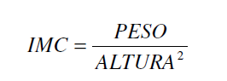

Escreva na tela de acordo com as seguintes situações:

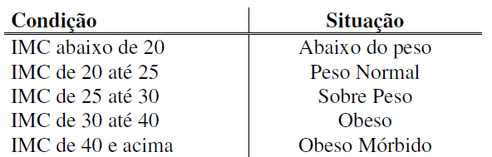

1. Construa programa que leia três lados de um triângulo, verifique e escreva que tipo de triângulo eles formam (considere **triângulo equilátero** com três lados iguais, **triângulo isósceles** com dois lados iguais e **triângulo escaleno** com todos os lados diferentes).